TUTORIAL PENDAFTARAN PESERTA DIDIK BARU
MTSN 1 KEBUMEN
TAHUN 2022/2023

- Buka halaman website PPDB melalui link berikut : https://ppdb.mtsn1kebumen.sch.id/formulir
- Isi data sesuai formulir pendaftaran
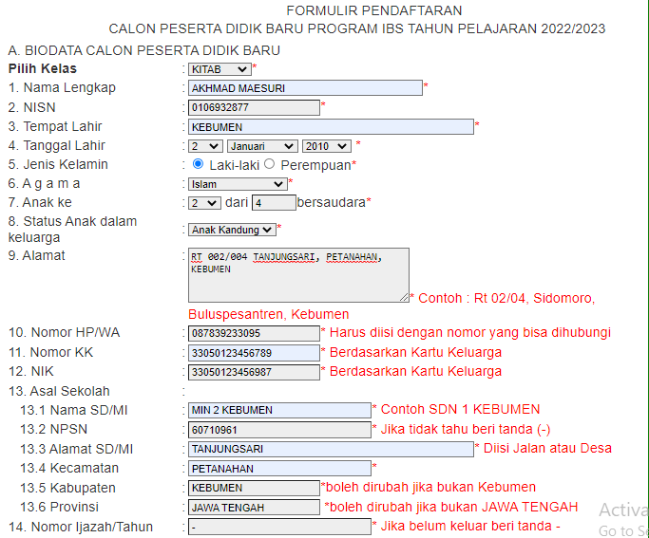

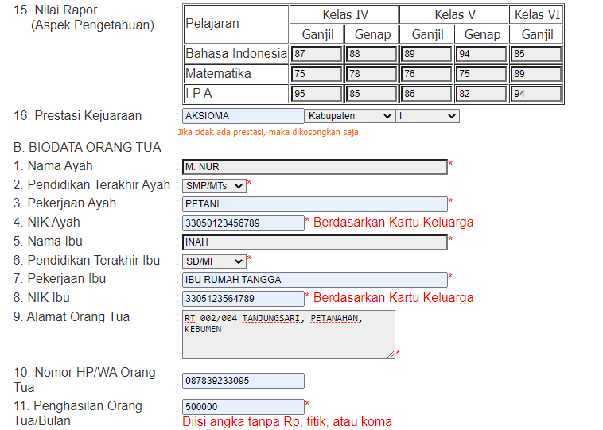

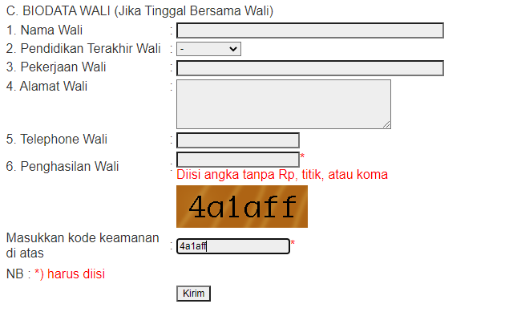

- Klik tombol kirim
Akan tampil halaman berikut :
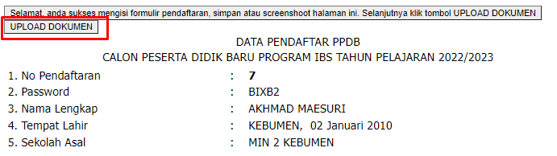
*** Jangan lupa catat terlebih dahulu nomor pendaftaran dan passwordnya
(bisa digunakan untuk login untuk mengedit formulir pendaftaran dan upload ulang
berkas yang belum lengkap)
- Klik tombol Upload Dokumen
Sebelum Upload dokumen, lebih baik dipersiapkan scan-an berkas dengan ukuran maximal 4 MB dengan format nama file seperti berikut ini :

NO | FORMAT PENAMAAN FILE | JENIS/TYPE FILE | UKURAN MAXIMAL
1 | AKTA_NAMA CALON SISWA | JPG/PNG/PDF | 4 MB
2 | KK_NAMA CALON SISWA | JPG/PNG/PDF | 4 MB
3 | SUKET BERSEDIA DI ASRAMA_NAMA CALON SISWA | JPG/PNG/PDF | 4 MB
4 | SUKET_NAMA CALON SISWA | JPG/PNG/PDF | 4 MB
5 | RAPOR 4 SMT 1_NAMA CALON SISWA | JPG/PNG/PDF | 4 MB
6 | RAPOR 4 SMT 2_NAMA CALON SISWA | JPG/PNG/PDF | 4 MB
7 | RAPOR 5 SMT 1_NAMA CALON SISWA | JPG/PNG/PDF | 4 MB
8 | RAPOR 5 SMT 2_NAMA CALON SISWA | JPG/PNG/PDF | 4 MB
9 | RAPOR 6 SMT 1_NAMA CALON SISWA | JPG/PNG/PDF | 4 MB
10 | PIAGAM_NAMA CALON SISWA | JPG/PNG/PDF | 4 MB
11 | SERTIFIKAT TAHFIDZ_NAMA CALON SISWA | JPG/PNG/PDF | 4 MB
12 | FOTO_NAMA CALON SISWA | JPG/PNG | 4 MB

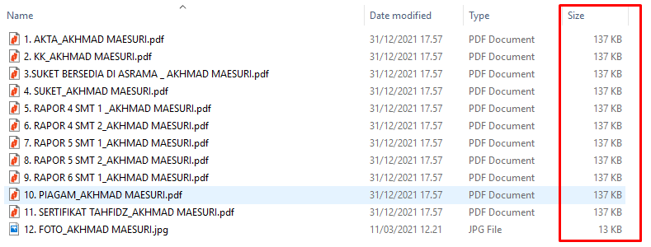
Contoh format penamaan file :

Halaman Upload berkas :

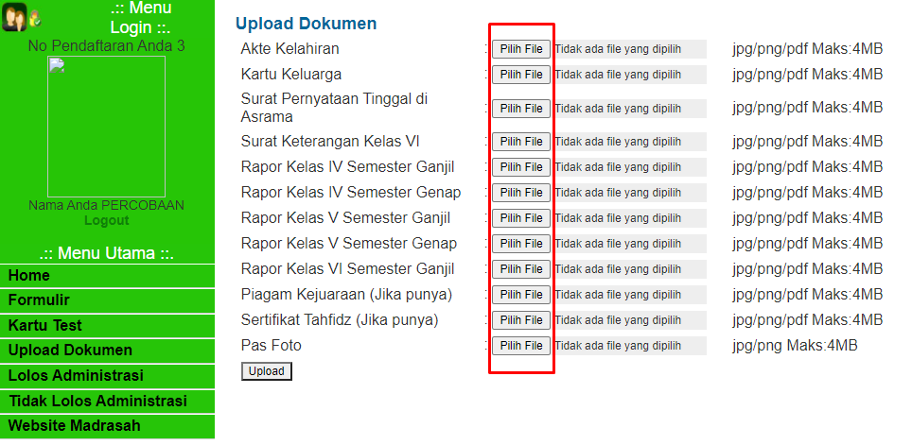

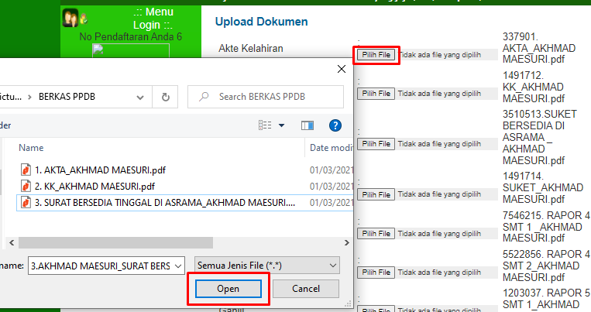
- Upload Akta Kelahiran
- Klik tombol Pilih File
- cari file scan-an akta kelahiran
- klik tombol open

- Upload Kartu Keluarga
- Klik tombol Pilih File
- cari file scan-an KK
- klik tombol open
- Upload Surat Pernyataan Bersedia Tinggal di Asrama
- Klik tombol Pilih File
- cari file scan-an Surat Pernyataan bersedia Tinggal di Asrama
- klik tombol open
- Upload Surat Keterangan Siswa Kelas VI dan Tidak Pernah Tinggal Kelas
- Klik tombol Pilih File
- cari file scan-an Surat Keterangan Siswa Kelas VI dan tidak pernah tinggal kelas
- klik tombol open
- Upload Rapor kelas 4 semester 1
- Klik tombol Pilih File
- cari file scan-an Rapor kelas 4 semester 1
- klik tombol open
- Upload Rapor kelas 4 semester 2
- Klik tombol Pilih File
- cari file scan-an Rapor kelas 4 semester 2
- klik tombol open
- Upload Rapor kelas 5 semester 1
- Klik tombol Pilih File
- cari file scan-an Rapor kelas 5 semester 1
- klik tombol open
- Upload Rapor kelas 5 semester 2
- Klik tombol Pilih File
- cari file scan-an Rapor kelas 5 semester 2
- klik tombol open
- Upload Rapor kelas 6 semester 1
- Klik tombol Pilih File
- cari file scan-an Rapor kelas 6 semester 1
- klik tombol open
- Upload Piagam Kejuaraan (jika ada)
- Klik tombol Pilih File
- cari file scan-an Piagam Kejuaraan (jika ada)
- klik tombol open
- Upload Sertifikat Tahfidz (jika ada)
- Klik tombol Pilih File
- cari file scan-an Sertifikat Tahfidz (jika ada)
- klik tombol open
- Upload Foto
- Klik tombol Pilih File
- cari file scan-an Foto bertype JPG/PNG
- klik tombol open
- Klik Tombol Upload
Pastikan sudah ada keterangan di samping tombol pilih file seperti gambar di bawah ini
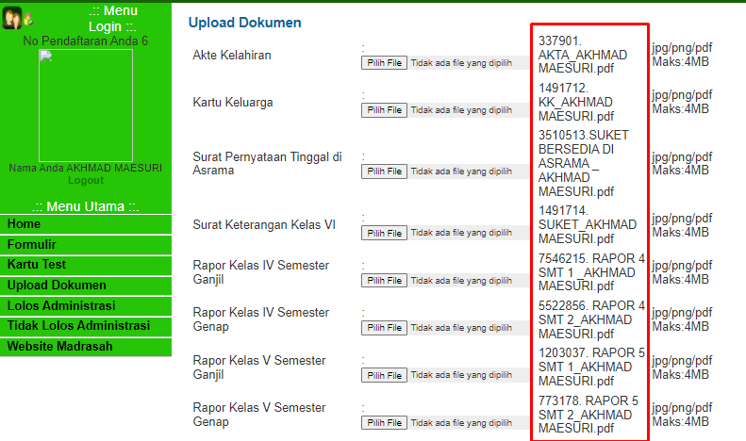
- Silahkan menunggu verivikasi dari panitia dan lihat pada menu Lolos Administrasi atau Tidak Lolos Administrasi
- Apabila di menu lolos administrasi dan di menu tidak lolos administrasi tidak ada padahal persyaratan memenuhi syarat, berarti belum diverivikasi panitia
- Apabila persyaratan memenuhi syarat, tetapi berada di menu tidak lolos administrasi, silahkan cek kekurangan data yang belum diupload
- Apabila persyaratan memenuhi syarat dan sudah diverivikasi panitia maka lolos Administrasi
- Apabila persyaratan tidak memenuhi syarat maka tidak lolos administrasi
- Untuk peserta yang lolos Administrasi bisa mencetak Kartu Test untuk mengetahui tanggal pelaksanaan Tes
